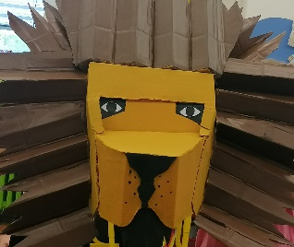
ČTENÁŘSKÁ KARTA
4.A

JMÉNO ČTENÁŘE:

NÁZEV KNIHY:
AUTOR:
ILUSTRÁTOR:
DATUM | POČET STRAN | PODPIS
Hlavní postava(postavy): ………………………………………………………………………………..
Knížka vypráví o……..……………………………………………………………………………………...
……………………………………………………………………………………………………………………….
……………………………………………………………………………………………………………………….
Knihu bych doporučil/a každému, kdo…………………………………………………………….
……………………………………………………………………………………………………………………….

Zakroužkuj slova, která se nejlépe ke knize hodí (můžeš vybrat více slov):
VESELÁ NAPÍNAVÁ SMUTNÁ
DOBRODRUŽNÁ VTIPNÁ
POHÁDKOVÁ FANTASTICKÁ
CESTOVATELSKÁ POUČNÁ

Nakresli obrázek:

